CALR · 中国—东盟法律法规数据库

产品使用说明书
China–ASEAN Laws and Regulations Database
从打开、检索到比对与问答的完整操作指南

2026 中国（广西）—东盟“AI+法律”应用创新大赛
高校学生赛道 · 面向东盟法律服务方向
上海对外经贸大学 · 一粒橡子队
2026 年 10 月 · Version 1.0

目 录
一、产品简介与适用范围
二、快速开始
三、界面总览
四、法规检索
五、法规详情
六、跨语言条款比对
七、AI 智能问答
八、术语对照与规范引注
九、数据来源核验
十、数据口径与阅读说明
十一、常见问题 FAQ
十二、部署与维护摘要
十三、免责声明
十四、附录
（按章节顺序排列；页码见页脚）

中国—东盟法律法规数据库（CALR）· 使用手册｜数据与代码版本 2026-10-24
操作与截图均来自产品本体（prototype/）；solution/index.html 仅为评审说明页，不作为产品使用。

一、产品简介与适用范围
CALR（China–ASEAN Laws and Regulations Database）把中国、东盟十国与东帝汶共 12 个法域的官方公开法规文本，做成可检索、可溯源、可跨语言对照、可规范引注的 Web 产品。当前收录 18,785 部法规、339,351 条条文、270,627,557 个正文字符（约 2.71 亿），配有 1,566 部 / 60,084 条 AI 辅助译文与 18,746 部中文标题（99.79%），界面覆盖中、英、越、泰、印尼、马来 6 种语言（870 个界面词条键）。数据库为 SQLite 单文件，约 1.22 GB，由脚本重建，建库约 7 分钟。
产品面向涉外律师与企业法务、法官与仲裁员、高校师生、涉外政务服务窗口，核心路径是检索 → 阅读 → 对照 → 引用 → 核验。七项功能分三组：
- 检索与阅读：顶部“法律检索”（关键词 / 自然语言 / 条号三种入口）；检索结果卡片进入法规详情（原文与 AI 译文对照、条文目录、文内查找、导出）。
- 对照与问答：顶部“跨语言比对”（2–3 法域条文五维并排）与“AI 智能查询”（条文级引用问答）。
- 术语、引注与核验：详情页“法规工具”进入术语对照、“下载与引用”导出四种格式引注；数据来源核验在首页入口卡与页脚。
它不做什么：不提供法律意见，不替代执业律师；不提供判例检索（判例尚未结构化入库）；没有用户体系（无注册登录、无收藏、对话不落盘）；不自动生成完整法律意见书。产品交付条文、译文、来源与引注骨架，结论由使用者作出。

二、快速开始
同一套前端代码在 file:// 与 http(s):// 下自动切换，对应两种正式形态，另有服务器部署路径。
路径 | 适合场景 | 依赖 | 首次耗时
纯静态 | 演示、无网环境、教学 | 仅浏览器 | 首屏 4.2–4.45 秒
后端 | 日常检索、更快首屏 | Python 3 + 依赖包 | 建库约 7 分钟 + 首屏 0.68 秒
Docker / Windows | 长期运行、多人访问 | 见 docs/deploy/ | 见部署文档

2.1 纯静态：3 步，零安装、零网络
- 打开项目文件夹，进入 prototype/ 目录。
- 双击 index.html（或右键 → 打开方式 → Chrome / Edge / Firefox）。
- 看到首页标题、检索框与“检索”按钮，地址栏以 file:/// 开头即成功；首屏 4.2–4.45 秒属正常。
注意：必须整个 prototype/ 目录一起拷贝，不能只复制 index.html，也不要从压缩包内直接打开；该形态下全部功能在浏览器内完成，不发网络请求。

2.2 后端：4 步，检索质量与首屏更好
前置：Python 3 与 pip；Node.js 仅在跑校验器时需要。
python backend/build_db.py # ① 建库：约 7 分钟，产出 calr.db 约 1.22 GB
pip install -r backend/requirements.txt # ② 安装依赖
uvicorn backend.app.main:app --host 0.0.0.0 --port 8000 # ③ 启动服务（同时托管静态站）
④ 用浏览器打开 http://127.0.0.1:8000/。地址栏以 http:// 开头即后端形态：检索走混合检索，首屏 0.68 秒，检索 P50 0.3–0.6 秒。重建数据库前先停后端（SQLite 被占用会失败）；端口冲突改 --port；Windows 中文/空格路径加双引号，建议先设 $env:PYTHONUTF8=1。
向量索引（18,861 部 / 334,779 条，约 310 MB，滞后待重建）用于语义检索与条文级问答；未安装时检索降级为 BM25，其余功能不受影响，构建命令见 README.md。

2.3 Docker 与 Windows（简要）
Docker：根目录执行 docker compose up -d --build，Nginx 反向代理务必开 gzip，详见 docs/deploy/07-部署指南.md。Windows Server：先读 docs/deploy/09，再对照 docs/deploy/10（实测复盘，以 10 为准）；常见坑为 onnxruntime-directml 报 DLL 失败（改装纯 CPU 版）、中文/空格路径、pip 编码、端口占用、模型缺失静默降级。路线选择见 docs/deploy/README.md。
手机、平板访问同一站点，无需安装 App；内存与磁盘配置按 docs/deploy/07 准备。

三、界面总览

图 1 首页入口：产品名称、检索框与检索说明（真实界面截图）
顶部导航四项：主页、法律检索、跨语言比对、AI 智能查询，当前页高亮；右侧是界面语言下拉（6 种）与外观切换（浅色 / 深色，偏好存在本机）。窄屏下导航收为菜单按钮。
首页自上而下：主视觉区（标题、英文副标题、检索框）；12 法域卡片与东盟成员国地图（点国家进该国页面）；“数据库”区（四项统计 + 法律检索 / 跨语言比对 / AI 智能查询 / 数据来源四张入口卡）；“关于我们”（使用条款、隐私政策、免责声明）。术语对照不在顶部导航，入口是详情页“法规工具 → 法律术语对照”。页脚分栏列出中国与东盟各国官方数据库、区域机制官网、本站链接（关于我们、数据来源、法律体系等）与联系方式。找不到入口时，依次看首页入口卡、详情页右栏、页脚。
语言切换只改界面文字，不改原文、译文与条号；切换后页面重绘，长条文建议先记条号再切换。

四、法规检索
三种入口对应三种习惯：记得法规名称用关键词，描述场景用自然语言，手里有条例号用法条编号检索。
- 点击顶部“法律检索”（或在首页检索框输入后回车 / 点“检索”）。
- 在输入框（占位文字“输入名称、文号或关键词”）输入关键词，例如“民法典”，点“检索”。
- 按需选择检索方式：关键词检索（默认）、自然语言检索（整句描述）、法条编号检索（如“第四条”）。空关键词按关键词模式处理。
- 调整排序（相关度 / 日期）与每页条数（20 / 50 / 100），可切换“法规 / 条约”。
- 用左侧“筛选条件”收窄：按国家 / 法域（中国置顶）、按主题、法律层级、时效性。点选即生效，已选条件显示在检索框下方，可点 × 移除或“重置筛选”。
- 需要更精确时展开“高级检索”：制定机关（下拉项带条数）、语言、检索方式、公布日期区间、施行日期区间，填好后点“应用条件”。
- 读结果：顶部显示“共 N 条结果”。“民法典”查询的首条为 《中华人民共和国民法典》（1,260 条）；卡片给出标题、国别、修正 / 公布 / 施行年份、收录条数、摘要，命中具体条文时底部显示“命中条文：第 X 条 标题”。
- 点卡片进入详情，检索词一并带过去并高亮；分页在结果区底部，翻页保留筛选条件。
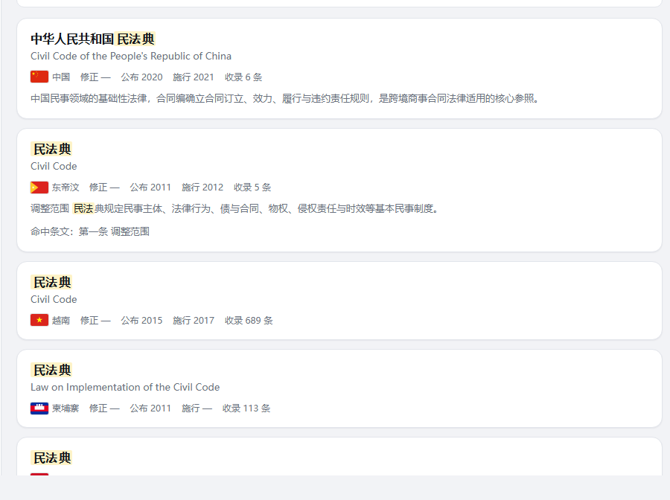
图 2 检索“民法典”的结果卡片：首条为《中华人民共和国民法典》，卡片含国别、公布/施行年份与收录条数（真实界面截图）
提示：多个关键词用空格分隔（如“越南 投资 准入”）；条号可写“第X条”或阿拉伯数字；多国同名法规较多，先看国别与公布年份；结果为 0 时放宽筛选或改用关键词检索，也可按空态提示前往“数据来源”页。

五、法规详情
- 从结果点卡片（或访问 #/law/<法规ID>），面包屑形如“首页 › 中国 › 法律 › 中华人民共和国民法典”。
- 先看元数据表：制定机关、文号、公布日期、施行日期、时效性、法律层级、条文数量、数据来源。以民法典为例：全国人民代表大会制定，2020 年 5 月 28 日公布，2021 年 1 月 1 日施行，现行有效，1,260 条，来源为中国国家法律法规数据库。
- 用阅读工具栏切换“原文+译文”“仅原文”“仅译文”；无译文时后两项置灰，左侧标注原文与译文语种。A− / A+ 在默认、大、特大三档字号间步进。
- 文内查找：在“法条号 / 片段 / 关键词”框输入内容，右侧显示 1/N 计数，↑ / ↓ 跳转，× 关闭；从检索页进入时命中条文已自动高亮并滚动到位。
- 读正文：标题显示“法规正文 共 1,260 条”，按章分组，每条可“收起 / 展开”；右侧“条文目录”显示“109 章 · 1260 条”，按章折叠，点章名展开、点条名跳转。
- 用右栏工具：“法规工具”（加入跨语言比对、术语对照、导出本法术语表）；“相关法规推荐”“被引用情况”“版本与变迁”“本法术语”；“下载与引用”（导出 PDF 原文版 / 翻译版、术语 CSV、复制引用格式）。
- 法规已废止或尚未生效时，顶部出现横幅（废止日期与依据，或预计施行日期），引用前务必阅读。
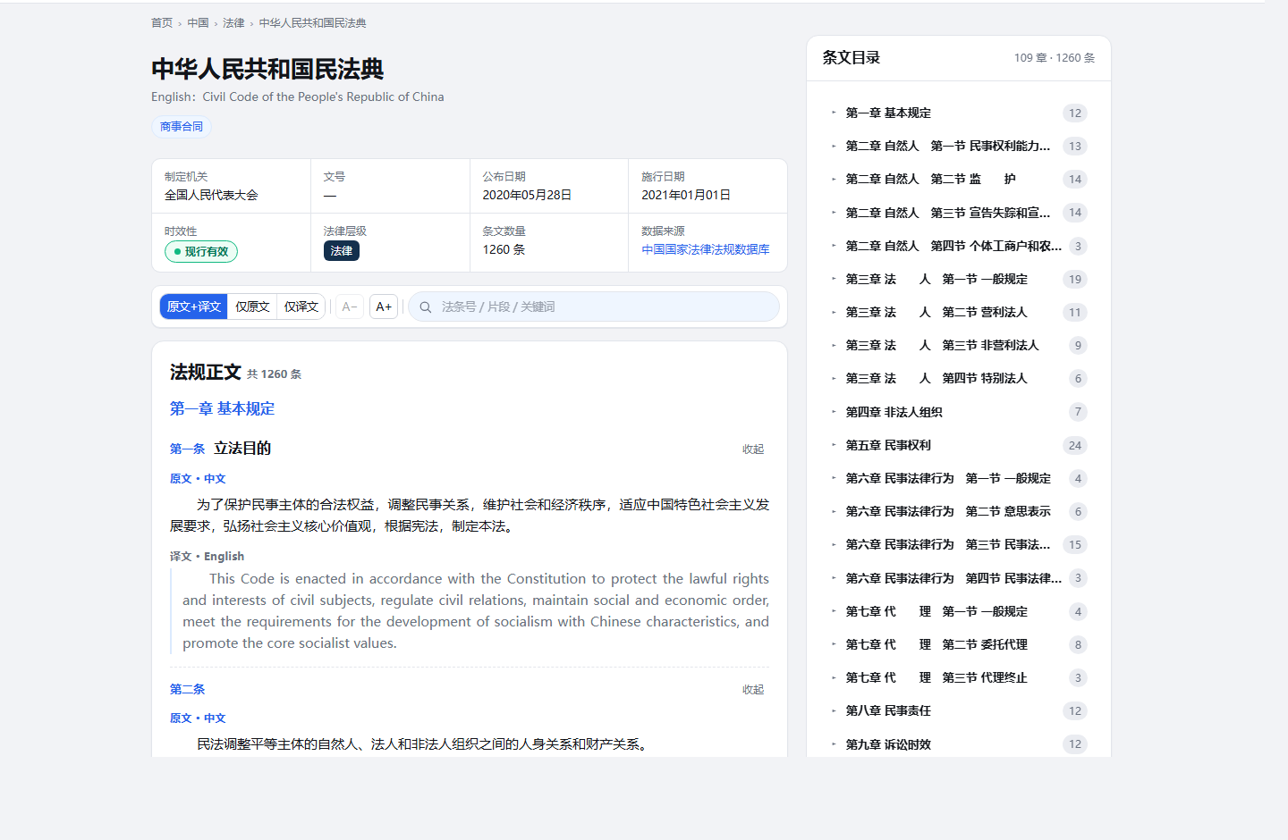
图 3 法规详情页：元数据表、阅读工具栏、原文与 AI 译文逐条对照，右侧为条文目录（真实界面截图）
注意：原文优先——译文只是阅读辅助，均标注“AI 辅助生成，仅供参考”，存放在独立译文层、不写回原文；对外引用一律回到原文。仅有条目信息、尚无正文的法规会提示“条文文本正在校核”。需要语音阅读时，可用浏览器或系统朗读功能（如 Edge“大声朗读”），也可导出 PDF 后朗读。

六、跨语言条款比对
- 点击顶部“跨语言比对”；也可在详情页“法规工具”点“加入跨语言条款比对”，自动带入该法第一条。
- 在“第一步：选择比对条文”中选法域与条文：法域 1、2 必选，法域 3 可选。选定法域后条文下拉才出现，卡片下方显示原文摘录。
- 点“快速示例”之一：中越外商投资准入对比、中泰劳动用工解除对比、新马数据合规要求对比、印尼与越南外资门槛对比、中马公司治理对比，点选后自动填好。
- 至少选满 2 条后“生成比对报告”可用；点“清空”可重选，按钮右侧显示已选条数（如“已选择 2 / 3 条”）。
- 读报告，按“结论 → 明细 → 维度”看：比对结论给出整体相似度、综合判定与可参与比对的维度数（如 3%、“显著差异”、2/5），下方是法规 / 条文 / 相似度对照表；五维差异分析按适用范围、核心概念定义、法律后果、程序与期限、门槛与标准逐维给出相似度与差异标记（基本一致 / 存在差异 / 显著差异），并排显示各法域原文，未涉及该维度时标注“未涉及，不适用比对”；最后是制度衔接提示。
- 点“导出报告（CSV）”得到表格；点“打印 / 导出 PDF”在浏览器打印对话框中选择“另存为 PDF”归档。
示例：点“中越外商投资准入对比”后，报告显示中国《外商投资法》第四条与越南《投资法》第九条，整体相似度 3%、判定“显著差异”，五个维度中 2 个可对比，其余标注未涉及。
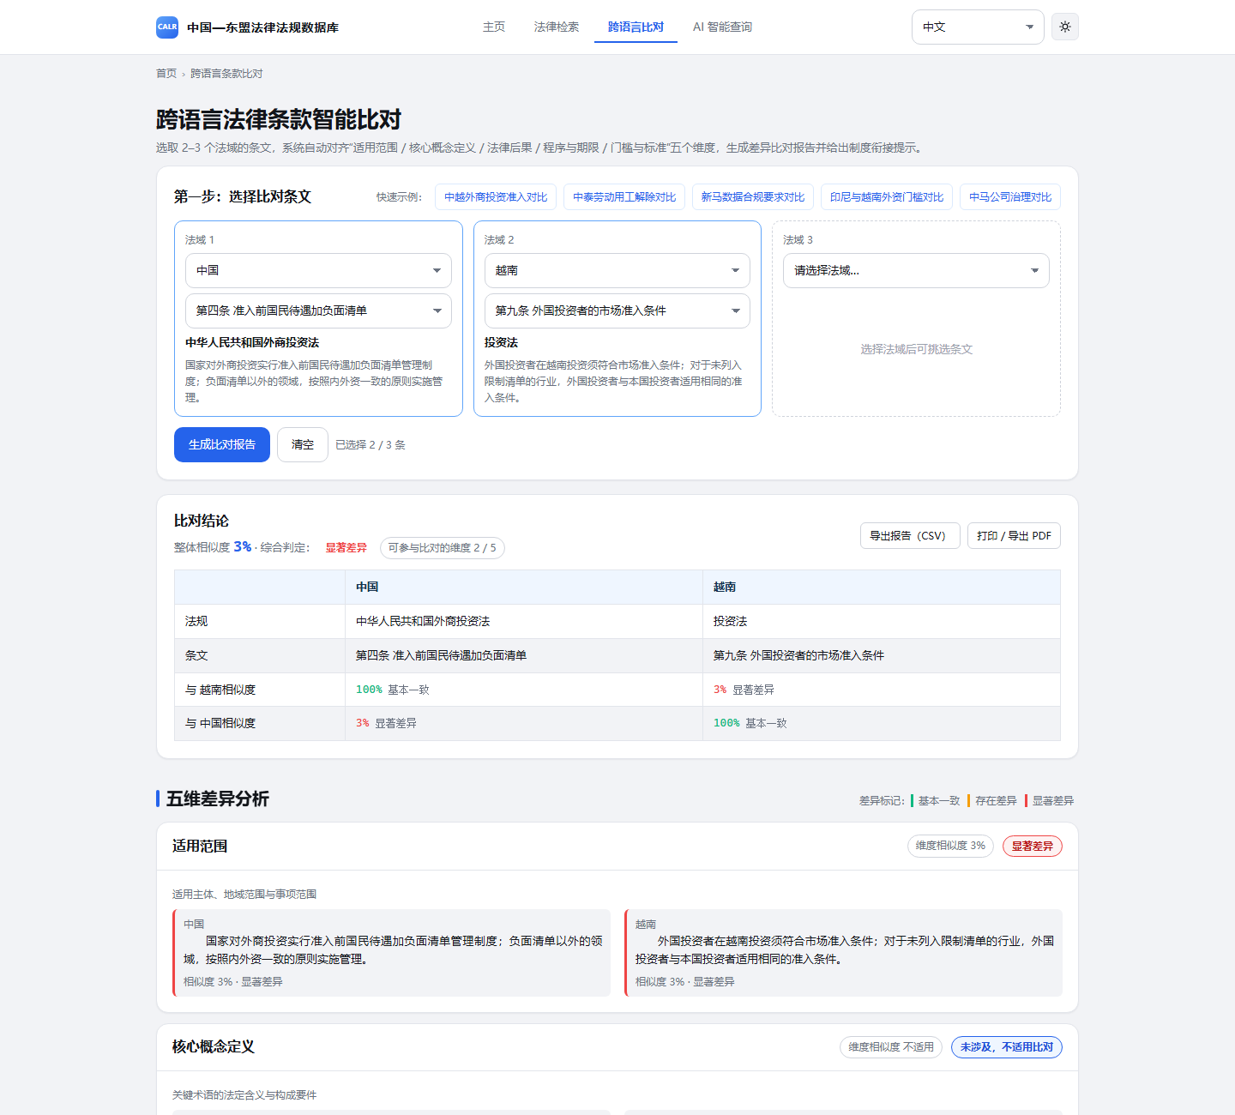
图 4 点“中越外商投资准入对比”后生成的五维比对报告：相似度 3%、显著差异、2/5 维度可对比（真实界面截图）
注意：报告只并列原文、标注维度与相似度，不输出“哪国更严”“应适用哪国法”的结论；相似度是线索而非法律判断。第三个法域可不选；维度显示“不适用比对”表示未涉及，不是错误。

七、AI 智能问答
- 点击顶部“AI 智能查询”。左侧“历史对话”仅存页面内存，刷新即清空；中间“AI 法律问答”标注“AI 辅助生成，仅供参考”；右侧是“API 配置 未启用”（或“已启用”）与“导出 TXT”。
- 在底部输入框（“给 CALR AI 发送消息”）输入问题，点“提问”或按回车（Shift+Enter 换行）；也可点快捷问题：越南外资最低注册资本、泰国经济补偿金、新加坡公司年报、中国数据出境。
- 未配置 Key 时问答照常可用：回答依据库内条文检索结果组装，正文带 [n] 引用编号，下方“依据”逐条列出所引条文（可回溯原文）；技术信息默认折叠；超出范围时提示“暂未收录相关法规”，不作推测性回答。
- 如需模型改写（BYOK，可选）：点右上角“API 配置”，选择“厂商”、选择或自定义“模型名称”、填写“API Key”；需改接口时展开“高级选项”填 Base URL、调温度、勾选“记住此设备”。点“测试连接”后“保存并启用”，状态变“已启用”；可“修改配置”“关闭增强”“清除配置”。
- 读回答时先看正文结论与 [n] 编号，再点开“依据”核对原文；若模型增强未生效，页面会提示原因，此时以本机检索结果为准。
- “导出 TXT”导出当前对话，“＋”新建对话；历史对话不做持久化。
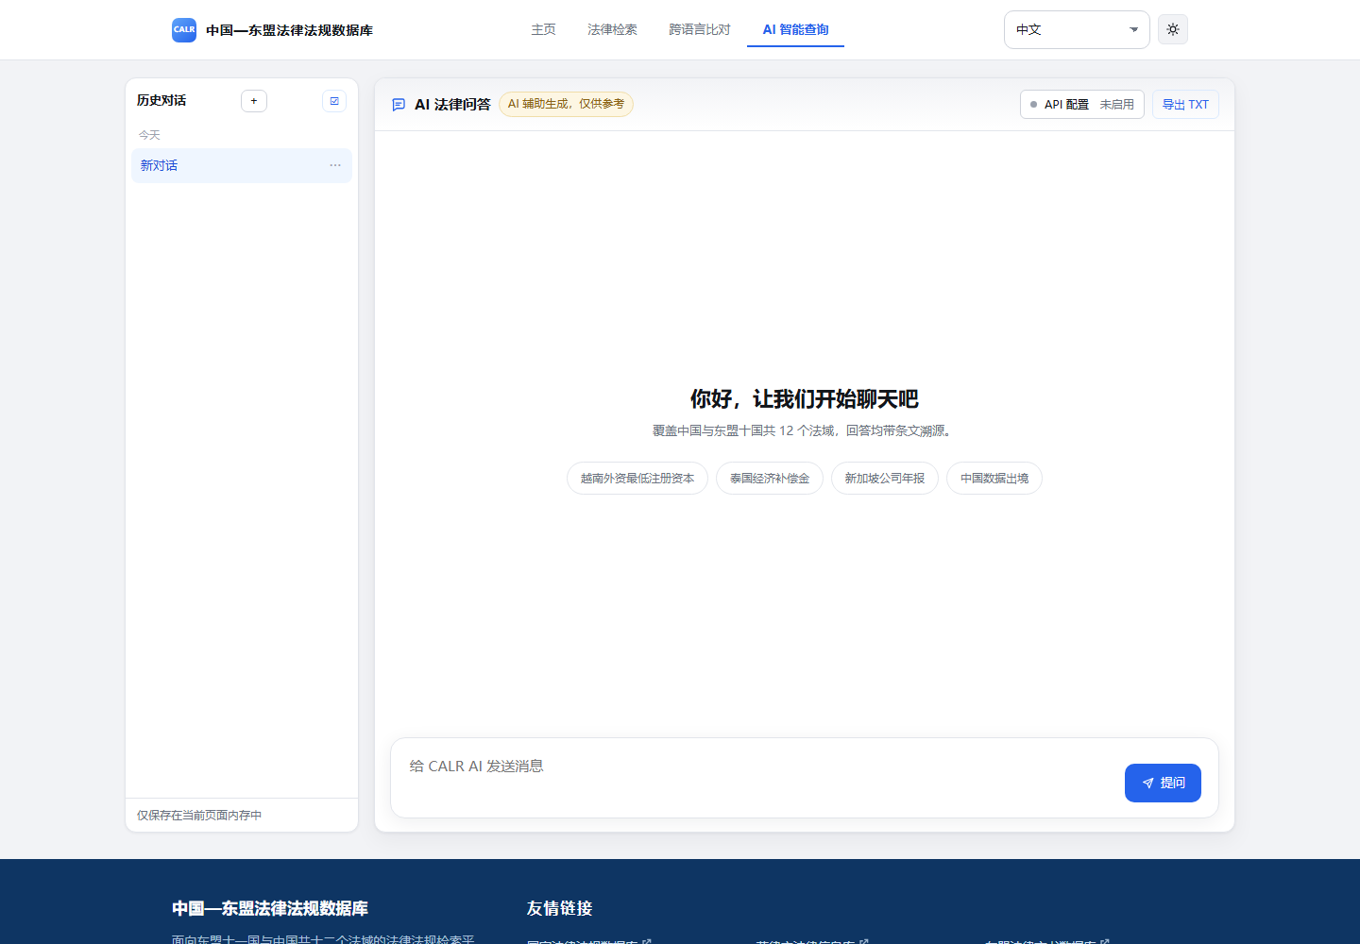
图 5 AI 问答入口：右上角显示“API 配置 未启用”，页面固定标注“AI 辅助生成，仅供参考”（真实界面截图）
注意：没有 Key 不代表功能不可用——无 Key 时返回检索依据与要点，属于检索式回答；配置 Key 后模型只做改写与组织，引用清单仍来自库内条文并经过引用校验。API Key 默认只存本次会话（关闭标签页即失效），勾选“记住此设备”才写浏览器本地存储；Key 只发送到自填的接口地址，不经过 CALR 后端，Token 费用自付。公用电脑不要记住，AI 输出必须回查原文。

八、术语对照与规范引注

8.1 法律术语对照
- 进入方式：打开任一法规详情页，在右栏“法规工具”点“法律术语对照”；也可访问 #/terms。
- 顶部检索区：输入框占位文字“输入中文、英文或东盟语言文字…”，可切换“全部领域”，点“检索”；右侧“导出全部术语（CSV）”导出全量术语表。
- 看统计与卡片：页面显示“术语总量：214 条”“含 ≥5 个语种译本：73 条”与六个语种；每张卡片给出中文、英文与其他语种对应译法，并带领域与置信标签（译法确定 / 较确定 / 无直接对应），无直接对应译法的额外显示“概念解释”。
- 页面下方“按领域浏览”分组列出各领域术语，点“查看该领域全部术语 →”进入列表；在法规正文中，带下划虚线的术语可点击查看译法与释义。
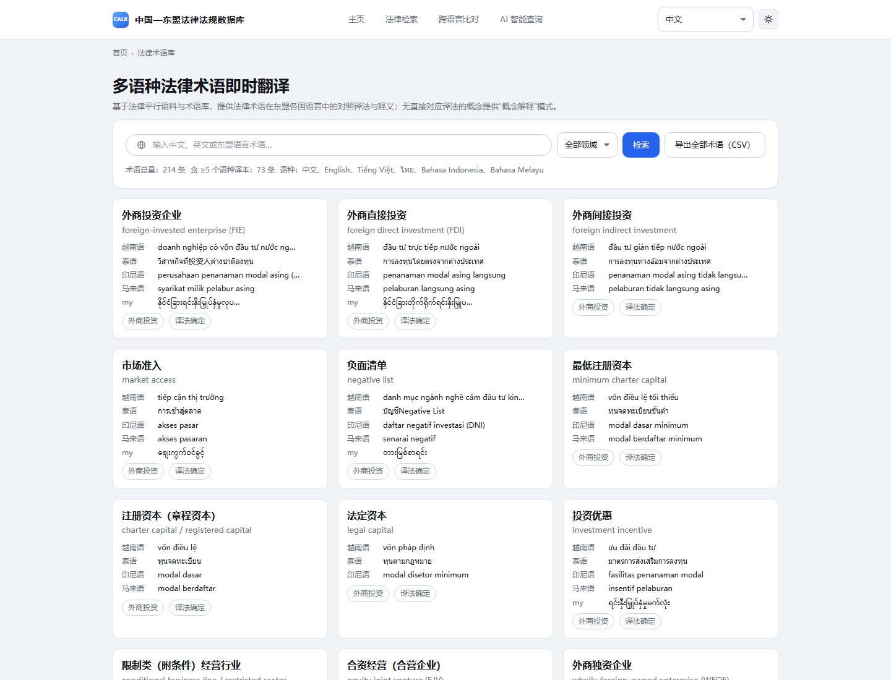
图 6 术语库：术语总量 214 条，其中 73 条含 ≥5 个语种译本（真实界面截图）
注意：术语表是阅读辅助，不是权威法律词典；定义性条款以条文原文为准。检索支持混合语言输入。

8.2 规范引注
- 打开法规详情页，右栏“下载与引用”，在 GB/T 7714-2015（中文学术标准）、Bluebook（英美法系）、简化式（日常执业书写）、完整式（含来源链接与访问日期）中选一种；按钮下方给出该格式的适用提示，引注文本随之更新。
- 点“复制本法规引用格式”后粘贴到文档；如需落到具体条号，先在正文定位该条，再按所在机构要求补条号。
- 不同学校、期刊、法院对引注细节要求不同，工具提供字段与格式骨架，导出后按目标规范微调。
注意：引注内容全部由法规元数据组装；完整式中的访问链接为示例占位，正式提交前替换为实际部署地址并核对访问日期。对外文书的最终引用，以官方公布文本为准。

九、数据来源核验
- 首页“数据库”区入口卡点“数据来源”，或点页脚“数据来源”；面包屑为“首页 › 数据来源”。
- 页面顶部有统计卡与说明文字（本图仅截取门户表区域；统计数字随构建批次更新，引用时以附录 A 的口径为准）。
- “各国法律信息门户”表：每行一个法域，列为法域、法律体系、官方门户（可点击跳转）、主要语种；右上角“导出清单（CSV）”导出全表（图中未展示“已收录”列）。
- “已入库条文文本清单”表：法域、法规、条数、语种、来源、入库日期，最多展示前 400 条，完整清单用 CSV 导出；表下写明核验方法——点来源链接回官方页面，逐条比对条文文字与条号。
- 单部法规的最终依据在详情页的“数据来源”字段与官方来源链接：先确认该法的来源与收录形态，再回官方页面核对，两步都完成才算核验闭环。
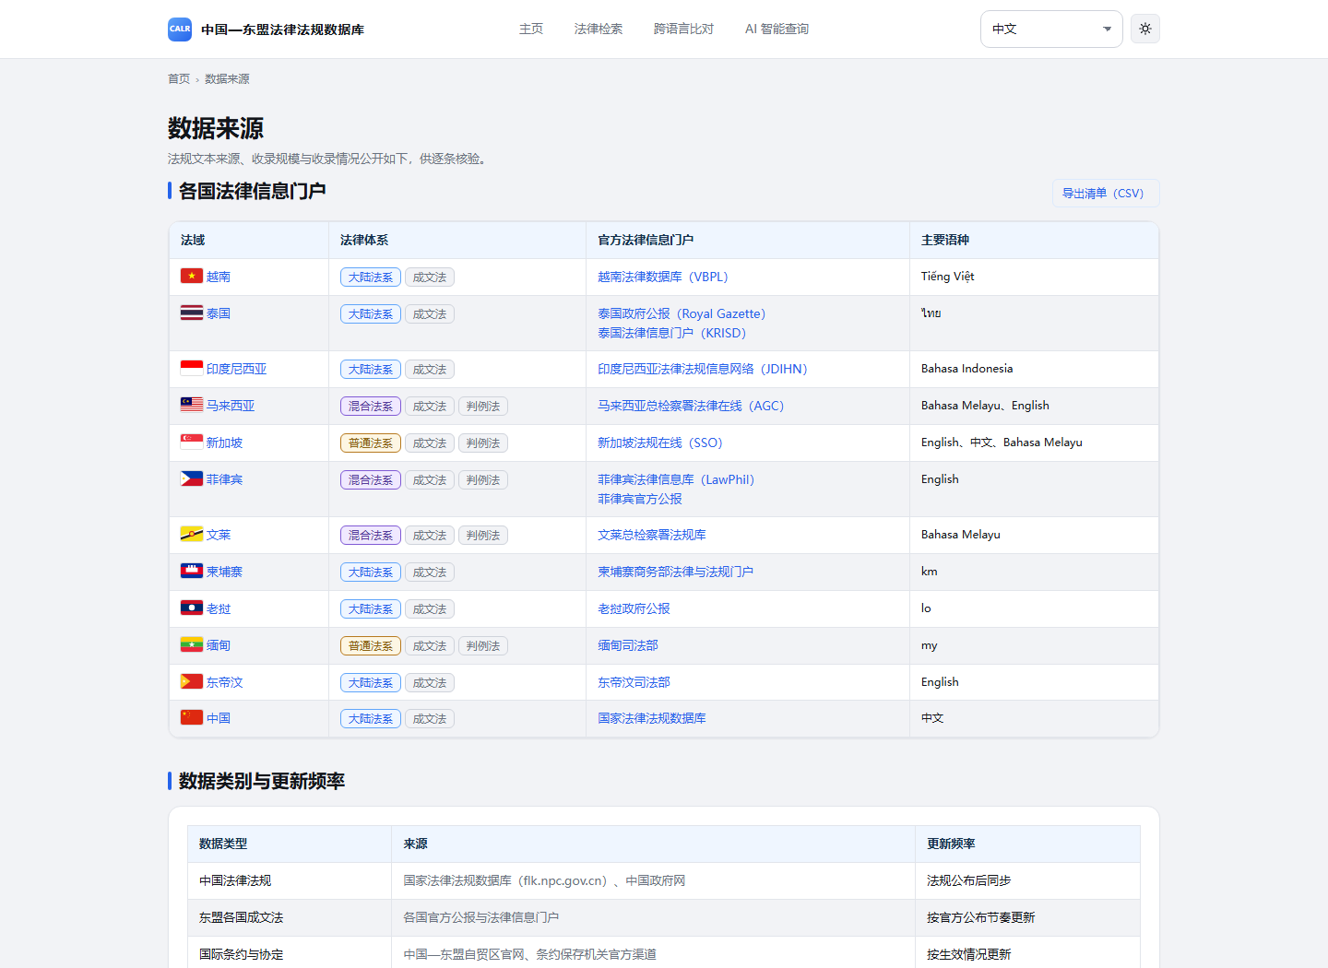
图 7 数据来源页：各国法律信息门户与导出清单入口（真实界面截图）
注意：来源页统计数字随构建批次变化，引用时以附录 A 为准。“判例与裁判文书”作为数据类别列出，但判例尚未结构化入库，没有判例检索入口。来源页只提供可核对的事实。

十、数据口径与阅读说明
以下表为本手册与界面数字的基准口径（基准日 2026-10-24）：
指标 | 数值 | 说明
法域 | 12 | 中国 + 东盟十国 + 东帝汶
法规 / 条文 | 18,785 部 / 339,351 条 | 逐文件统计并校验对账
正文字符 | 270,627,557（约 2.71 亿） | 条文正文总字符
译文 | 1,566 部 / 60,084 条 / 21 分卷 | AI 辅助译文，与原文物理分离
中文标题 | 18,746 部（99.79%） | 其余 39 部保留官方原文标题
界面语言 | 6 种 / 870 键 | 中、英、越、泰、印尼、马来
SQLite 库 | 约 1.22 GB / 建库约 7 分钟 | 由权威 JSON 派生
向量索引 | 18,861 部 / 334,779 条，约 310 MB | 滞后，待重建
检索评测 | P@3 5.7% → 16.7%；国别准确 26.4% → 99.1% | 110 题弱标注集，只看相对提升
性能 | 检索 P50 0.3–0.6 秒；首屏后端 0.68 秒 / 纯静态 4.2–4.45 秒 | 本机实测
校验 | 7 个数据校验器 + 全量 JS 语法（CI）；后端 13 项自测 | 见 .github/workflows/、backend/test_api.py

读数注意三点：其一，评测为 110 题弱标注集，绝对值低估真实水平，只能用于版本间相对比较。其二，覆盖不均衡：菲律宾、新加坡较多，印度尼西亚、马来西亚、越南偏少，检索不到时先确认是否收录。其三，界面统计随批次微调，正式写作以本表为准。
六条数据红线：逐字照录、不编造、来源可追溯、译文与原文物理分离、AI 生成内容标注、数据自足（prototype/ 单独拷走可运行）。
已知限制（也是使用时的风险提示）：
限制 | 现状 | 使用建议
条文级向量滞后 | 18,861 部 / 334,779 条，当前库为 18,785 部 / 339,351 条 | 少数法规召回精度略降，关键问题用关键词检索复核
缺中文标题 | 39 部，多为泰文、缅文原文 | 显示原文标题，可借助术语页阅读
条号重复 | 325 部法规文内条号重复（多文件合集各自从 1 起编） | 引用时“法规名 + 条号 + 条文标题”并用
判例未入库 | 判例数据尚未结构化 | 无判例检索
缅甸文 OCR | 无缅甸文识别模型 | 保留原文，无法结构化
单 worker | 无多进程与缓存层 | 适合演示与小规模内部使用

十一、常见问题 FAQ
Q1 双击 `index.html` 打不开或白屏怎么办？ 确认 prototype/ 整个目录完整拷贝（需同级的 assets/ 与 data/）；用最新版 Chrome、Edge 或 Firefox；等首屏 4.2–4.45 秒；仍白屏按 F12 看 Console，若提示数据文件 404，多为拷贝不全，解压后重试。
Q2 打开或检索很慢是什么原因？ 纯静态首屏 4.2–4.45 秒属正常（浏览器内解析大体量数据），后端首屏 0.68 秒、检索 P50 0.3–0.6 秒。明显更慢时检查是否机械硬盘、扩展过多或标签页太多；日常使用建议改用后端形态。
Q3 明明有这部法，为什么搜不到？ 先确认检索方式（自然语言模式对短关键词不一定合适）；再换全称、文号或条文关键词；然后放宽国别、主题、层级、时效性与日期筛选；各国同名法规多，确认国别没选错；仍无结果时到“数据来源”页查官方门户。
Q4 提问后没有回答，只看到几条条文依据？ 未配置模型 Key 时这是正常行为：返回检索依据与要点，不是模型生成的完整答案。若提示“暂未收录相关法规”，说明超出收录范围。配置 BYOK 后仍无生成，检查是否“已启用”及接口地址、模型名称。
Q5 译文为什么是 AI 生成的？能直接引用吗？ 译文层共 1,566 部 / 60,084 条，以中国法规中译英为主，由 AI 辅助生成、未经人工校对，统一标注“AI 辅助生成，仅供参考”。它可辅助理解，但不能作正式译本；对外引用请回原文，并以官方公布版本为准。
Q6 能不能离线使用？ 纯静态形态可完全离线：检索、详情、比对、术语、引注都在浏览器内完成。后端形态需本机服务运行，除 BYOK 调用外部模型外也不依赖互联网。
Q7 手机、平板能正常用吗？ 可以。窄屏下导航折叠为菜单按钮，筛选改为抽屉式，卡片与表格自动换行。长条文建议横屏或放大字号；导出 PDF 与打印在移动浏览器上行为不一致，归档建议在桌面端完成。
Q8 引用格式怎么用？ 详情页“下载与引用”选 GB/T 7714-2015、Bluebook、简化式或完整式，点“复制本法规引用格式”。完整式含来源与访问日期；不同机构要求不同，复制后按目标规范微调并核对链接。
Q9 数据多久更新一次？怎么知道看到的是哪一版？ 数据按批次更新，每部法规在详情页与来源页都有来源链接与入库日期，详情页“版本与变迁”呈现公布、施行、修正记录；引用时写明访问日期。若官方已修订而库内未更新，以官方文本为准。
Q10 为什么会出现同名法规或重复条号？ 12 个法域都有《民法典》等常见法律，同名不同国时看国别、公布年份与收录条数；另有 325 部法规存在文内条号重复（多文件合集各自编号），引用时用“法规名 + 条号 + 条文标题”定位。

十二、部署与维护摘要
形态 | 入口 / 命令 | 依赖 | 适用
纯静态 | 浏览器打开 prototype/index.html | 仅浏览器 | 演示、无网环境、教学
Docker / compose | docker compose up -d --build | Docker | 服务器快速部署
systemd + Nginx | 见 docs/deploy/07-部署指南.md | Linux、Nginx | 长期运行、反向代理
Windows Server | 见 docs/deploy/09 与 10 | Windows Server | 既有 Windows 服务器

运维要点：健康检查用 /api/health（返回 200 即正常）；设置 CALR_API_KEY 后 /api/qa 需携带 X-API-Key；跨域用 CALR_CORS_ORIGINS 列域名；Nginx 反向代理必须开 gzip。数据库、向量、模型目录分别由 CALR_DB、CALR_VEC、CALR_MODEL 指定，模型缺失时静默降级为 BM25。
数据更新流程为六步：采集官方文本 → 结构化条文与元数据 → 写入 laws/ 权威存储 → 重建派生视图（分卷、catalog、SQLite，按需重建向量）→ 跑校验器 → 同步文档口径。任何一步失败都不要进入下一步；重建数据库前先停后端；修复与切分留备份与批次记录。备份以 laws/ 为准。
node tools/verify.js # 数据与引用完整性
node tools/verify-data.js # 逐文件统计一致性
node tools/verify-data-home.js # 数据自足性
node tools/verify-fulltext.js # 分卷与权威存储比对
node tools/test-trans-layer.js # 译文层结构
node tools/check-i18n.js # 界面词条完整性
node tools/scan-forbidden2.js # 项目红线禁用表述
python backend/test_api.py # 后端 13 项自测（需先启动后端）
当前后端为单 worker、无缓存层，适合演示与小规模内部使用；提高并发前先评估 SQLite 只读连接的并发表现。完整部署与回滚步骤以 docs/deploy/ 与 backend/DEPLOY.md 为准。

十三、免责声明
法规文本取自各国官方法律信息门户与公开法律汇编，力求准确，但不排除录入或更新时差；正式引用请以官方公布版本为准。本产品不提供法律意见，不构成委托代理关系，不替代执业律师的判断。
AI 辅助译文与 AI 问答内容均标注“AI 辅助生成，仅供参考”，由开源模型生成、未经人工校对，不得作为正式译本或法律意见使用。启用 BYOK 后，答案由使用者自选模型生成，平台不控制其内容，也不对准确性、完整性与适用性作保证；引用校验不等同于人工法律审阅。
平台不承诺数据覆盖的完整性与时效性：判例尚未入库，部分法域收录偏少，少数法规仅有条目信息。本产品仅用于学术研究、教学与竞赛演示；商业使用请自行评估来源条款与合规要求。使用后果由使用者承担。

十四、附录

附录 A 文件结构（相关部分）
prototype/
index.html 产品入口（双击即可运行）
assets/js/ 前端代码
data/laws/ 权威存储：18,785 部法规 JSON
data/{cn,intl,fulltext}/ 条文分卷
data/trans/ 译文层（21 分卷）
data/title-zh/ 中文标题档案
backend/
build_db.py 由 laws/ 生成 SQLite 库
app/main.py 后端服务入口（同时托管静态站）
test_api.py 13 项后端自测
docs/deploy/ 部署文档 07–10
tools/ 7 个数据校验器

附录 B 常用页面地址
页面 | 地址 | 入口
首页 | #/ | 顶部“主页”或品牌名
法规检索 | #/search | 顶部“法律检索”
法规详情 | #/law/<法规ID> | 检索结果卡片
跨语言比对 | #/compare | 顶部“跨语言比对”
AI 智能问答 | #/assistant | 顶部“AI 智能查询”
术语对照 | #/terms | 详情页“法规工具”
数据来源 | #/sources | 首页入口卡、页脚

附录 C 名词表
名词 | 含义
权威存储 | prototype/data/laws/ 下“一法一 JSON”，权威数据源，其余均为派生视图
收录形态 | 官方全文 / 待载入全文 / 整理稿，决定能否读到正文
BYOK | 使用者自填模型接口与 Key 的可选增强方式
引用校验 | 逐句检查模型输出是否有可回溯条文，剔除无出处的句子

